*«15*» квітня 2022 року

**Клас: 2-В**

**Предмет: математика**

**Вчитель: Бубир Л.В.**

Урок №102**. Знаходження невідомого діленого. Розв’язування задач. Порівняння виразів.**

**Мета:** вчити знаходити невідоме ділене, розв’язувати задачі за схемою міркувань; розвивати пам'ять, увагу, мислення; виховувати любов до математики.

Робота за підручником с. 123-125.

Відеоурок: <https://www.youtube.com/watch?v=Cv6G1Zw2EpY>

Презентація до уроку: <https://docs.google.com/presentation/d/1o5BFN5V_qjX_nCDyhJ0F7xEEjTHKIA6W/edit?usp=sharing&ouid=105968455203272795430&rtpof=true&sd=true>

Опорний конспект для учня

**1. Організаційний момент. Слайд 2**

*Підготуйте, будь ласка, все необхідне до уроку.*

*Користуйтеся презентацією до уроку.*

*Під час уроку не забувайте робити короткі перерви на відпочинок.*

**2. Актуалізація опорних знань.**

1) **Обчисліть усно** приклади за **слайдами 3,4 або за №1 ст.123 підручника**.

Не забувайте про порядок дій у числових виразах.

2) Почніть **роботу в зошиті** за **слайдом 5.**

Повторіть написання цифр 7, 8 ,9 в каліграфічній хвилинці.

**3. Вивчення нового матеріалу.**

1) **Пригадайте** за таблицею або **слайдом 6** **назви компонентів дії ділення**. Ця інформація знадобиться вам під вас уроку.

Можете зберегти табличку для себе.

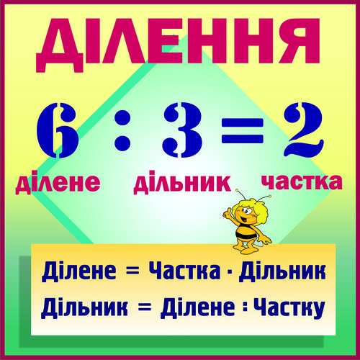

2) Сьогодні ми будемо знаходити невідоме ділене.

**Попрацюйте** за №2 ст. 124 **УСНО**.

**Знайдіть** невідоме ділене у прикладах з віконечками.

Знаючи правило, це робити просто і швидко.

Але при цьому слід знати ще й таблиці.

3) **Розгляньте** задачу №3 ст. 124.

План розв’язання та схема є в підручнику.

Також ви можете користуватися **Слайдами 7, 8, 9.**

**Запишіть** розв’язок задачі в зошит.

Перевірте себе **за слайдом 10.**

4) Виконайте завдання 6. **УСНО.**

**4. Рекомендоване домашнє завдання**.

**1) Задача №7 ст. 124.**

І вистава – 1 костюм - ? дм

6 костюмів – 24 дм

ІІ вистава – 1 костюм - ? дм

4 костюми – 8 дм

У ? разів більше на 1 костюм для І вистави.

**План розв’язку:**

1) Скільки дециметрів стрічки використали на 1 костюм для І вистави?

2) Скільки дециметрів стрічки використали на 1 костюм для ІІ вистави?

3) У скільки разів більше витратили стрічки на 1 костюм для І вистави?

(Подібну задачу ми розглядали в класній роботі.)

**2) Завдання №4 ст. 124.**

**Слайди 11,12** допоможуть пригадати вам правильний запис цього завдання.



**Відправ результат виконаного завдання учителю:**

1. На освітню платформу для дистанційного навчання HUMAN
2. На електронну адресу liliya.bubyr@ukr.net